暨南大学本科实验报告专用纸
课程名称 高级语言程序设计实验 成绩评定
实验项目名称 用指针变量、指针数组与数组指针分别进行数组冒泡排序 指导教师 张鑫源
实验项目编号 实验项目类型 实验地点
学生姓名 罗清 学号 2019053295
学院 智能科学与工程学院 系 专业 信息安全
实验时间2020年5月27日 上午～5月27日 中午 温度 ℃湿度
- 实验目的
- 熟练掌握用户指定数组维度并分配内存空间的操作。
- 感受指针变量、指针数组和数组指针分别作函数参数时的不同操作，掌握三种函数参数形式的概念的知识。
- 实验内容和要求
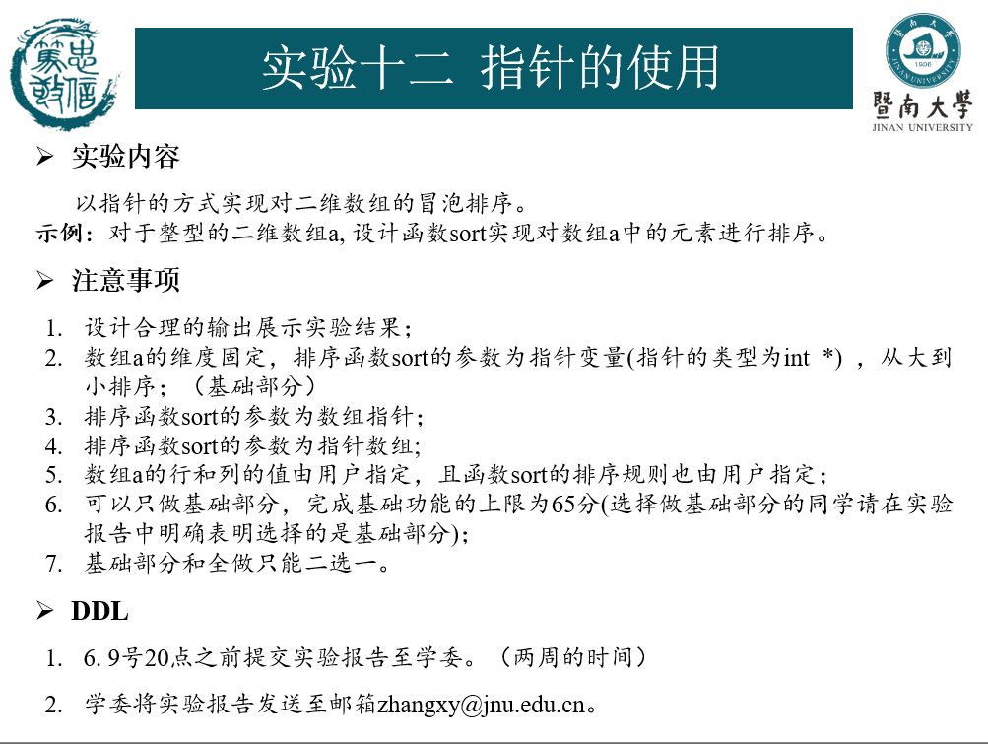
- 主要仪器设备
仪器：计算机
实验环境：Visual Studio
- 源程序

头文件 head.h
#pragma once
void sort1_0(int* p);
void sort1_1(int* p);
void sort2_0(int* p[]);
void sort2_1(int* p[]);
void sort3_0(int(*p)[1]);
void sort3_1(int(*p)[1]);

指针变量cpp
#include <stdio.h>

extern int row, col;
void sort1_0(int* p)
{
for(int i=0;i<row*col-1;i++)
for(int j=0;j<row*col-1-i;j++)
if (*(p + j) > * (p + j + 1))
{
int temp = *(p + j+1);
*(p + j+1) = *(p + j);
*(p + j) = temp;
}
printf("\n指针变量作函数参数，a升序排序后：\n");
for (int i = 0; i < row*col; i++)
{
printf("%d\t", *(p + i));
if ((i+1) % col == 0)
putchar('\n');
}
}
void sort1_1(int* p)
{
for (int i = 0; i < row * col - 1; i++)
for (int j = 0; j < row * col - 1-i; j++)
if (*(p + j) < * (p + j + 1))
{
int temp = *(p + j+1);
*(p + j+1) = *(p + j);
*(p + j) = temp;
}
printf("\n指针变量作函数参数，a升序排序后：\n");
for (int i = 0; i < row * col; i++)
{
printf("%d\t", *(p + i));
if ((i+1)%col==0)
putchar('\n');
}
}

指针数组cpp
#include <stdio.h>

extern int row, col;
void sort2_0(int* p[])
{
for (int i = 0; i < row; i++)
{
for (int j = 0; j < col; j++)
{
for (int m = i; m < row; m++)
{
int n = 0;
if (m == i)
n = j + 1;
for (; n < col; n++)
{
if (p[i][j] > p[m][n])
{
p[i][j] = p[i][j] + p[m][n];
p[m][n] = p[i][j] - p[m][n];
p[i][j] = p[i][j] - p[m][n];
}
}
}
}
}
printf("\n指针数组作函数参数，a升序排序后：\n");
for (int i = 0; i < row; i++)
{
for (int j = 0; j < col; j++)
printf("%d\t", p[i][j]);
putchar('\n');
}
}
void sort2_1(int* p[])
{
for (int i = 0; i < row; i++)
{
for (int j = 0; j < col; j++)
{
for (int m = i; m < row; m++)
{
int n = 0;
if (m == i)
n = j + 1;
for (; n < col; n++)
{
if (p[i][j] < p[m][n])
{
p[i][j] = p[i][j] + p[m][n];
p[m][n] = p[i][j] - p[m][n];
p[i][j] = p[i][j] - p[m][n];
}
}
}
}
}
printf("\n指针数组作函数参数，a升序排序后：\n");
for (int i = 0; i < row; i++)
{
for (int j = 0; j < col; j++)
printf("%d\t", p[i][j]);
putchar('\n');
}
}

数组指针cpp
#include <stdio.h>

extern int row, col;
void sort3_0(int(*p)[1])
{
for (int i = 0; i < (row * col - 1); i++)
for(int j=0;j<(row*col-1-i);j++)
if (*(*p + j) > * (*p + j + 1))
{
int temp = *(*p + j+1);
*(*p + j+1) = *(*p + j);
*(*p + j) = temp;
}
printf("\n数组指针作函数参数，a升序排序后：\n");
for (int i = 0; i < row * col; i++)
{
printf("%d\t", *(*p + i));
if ((i+1)%col==0)
putchar('\n');
}
}
void sort3_1(int(*p)[1])
{
for (int i = 0; i < (row * col - 1); i++)
for (int j = 0; j < (row * col - 1 - i); j++)
if (*(*p + j) < * (*p + j + 1))
{
int temp = *(*p + j+1);
*(*p + j+1) = *(*p + j);
*(*p + j) = temp;
}
printf("\n数组指针作函数参数，a升序排序后：\n");
for (int i = 0; i < row * col; i++)
{
printf("%d\t", *(*p + i));
if ((i+1)%col==0)
putchar('\n');
}
}
main函数cpp
#include <stdio.h>
#include <stdlib.h>
#include <malloc.h>
#include <time.h>
#include "head.h"
using namespace std;

int row, col;
int main()
{
srand((unsigned int)time(NULL));
int x, y;
printf("请输入数组a的行和列数：\n");
scanf_s("%d %d", &row, &col);
//为数组a分配内存空间，赋随机数并展示
printf("\n数组a原型为：\n");
int** a = (int**)malloc(row * sizeof(int));
a[0] = (int*)malloc(sizeof(int) * row * col);
for (int i = 1; i < row; i++)
a[i] = a[i - 1] + col;
for (int i = 0; i < row; i++)
{
for (int j = 0; j < col; j++)
{
a[i][j] = rand() % 100 + 1;
printf("%d\t", a[i][j]);
}
putchar('\n');
}
int* p1 = *a;
int* p2[50];
for (int i = 0; i < row; i++)
p2[i] = a[i];
int(*p3)[1] = new int[row * col][1];
for (int i = 0; i < row * col; i++)
p3[i][0] = *(*a + i);
printf("\n升序排序请输入0，降序排序请输入1：\n");
scanf_s("%d", &x);
if (x == 0)
{
printf("\n函数参数为指针变量输入0，指针数组输入1，数组指针输入2：\n");
scanf_s("%d", &y);
if (y == 0)
sort1_0(p1);
else if (y == 1)
sort2_0(p2);
else if (y == 2)
sort3_0(p3);
else
{
printf("\n输入错误\n");
return 0;
}
}
else if (x == 1)
{
printf("\n函数参数为指针变量输入0，指针数组输入1，数组指针输入2：\n");
scanf_s("%d", &y);
if (y == 0)
sort1_1(p1);
else if (y == 1)
sort2_1(p2);
else if (y == 2)
sort3_1(p3);
else
{
printf("\n输入错误\n");
return 0;
}
}
else
{
printf("\n输入错误\n");
return 0;
}
return 0;
}
暨南大学本科实验报告专用纸(附页)

- 实验步骤与调试
- 观察题目，本实验难点有三。一是用户自定义数组维度，需要主动分配内存空间，应用到malloc函数的二维操作。二是分别设计以指针变量，指针数组，数组指针为参数的sort函数。三是函数参数不同时，冒泡排序算法的不同之处。
- 在使用malloc函数分配内存空间时，定义二级指针a分配行数row的整型数内存空间，再在一级指针处一次性分配足够的内存空间，防止内存溢出。
- 在定义指针数组时，将p1看作一维数组，其元素为指针。逐一为指针赋值，指向数组a的各行。在定义数组指针时，将其当作纵向一维数组进行赋值，将数组a各元素赋值给指针指向的数组的各行。方便后期冒泡排序的操作。
- 因需要获得具有验证性的实验数据。在main函数中设计模块化模拟系统。可进行多次程序执行获得升序或降序，三种不同形参的函数的处理结果。
- 实验结果与分析
实验对升序降序、三种不同类别的函数参数进行结果记录，共记录得六组数据。结果如下，验证得均按要求排序正确。
